**3. Beadandó feladat dokumentáció**

**Készítette:**

Bárkányi Péter

[h4u2hj@inf.elte.hu](mailto:h4u2hj@inf.elte.hu)

**Feladat:**

Készítsünk programot a közismert Tetris játékra.

Adott egy 𝑛×𝑚 pontból álló tábla, amely kezdetben üres. A tábla tetejéről egymás után új, 4 kockából álló építőelemek hullanak, amelyek különböző formájúak lehetnek (kocka, egyenes, L alak, tető, rombusz). Az elemek rögzített sebességgel esnek lefelé, és az első, nem telített helyen megállnak. Amennyiben egy sor teljesen megtelik, az eltűnik a játékmezőről, és minden felette lévő kocka eggyel lejjebb esik.

A játékosnak lehetősége van az alakzatokat balra, jobbra mozgatni, valamint forgatni óramutató járásával megegyező irányba, így befolyásolhatja azok mozgását. A játék addig tart, amíg a kockák nem érik el a tábla tetejét.

A program biztosítson lehetőséget új játék kezdésére a pályaméret megadásával (4×16, 8×16, 12×16), valamint játék szüneteltetésére (ekkor nem telik az idő, és nem mozognak az elemek). Ismerje fel, ha vége a játéknak, és jelenítse meg, mennyi volt a játékidő. Ezen felül szüneteltetés alatt legyen lehetőség a játék elmentésére, valamint betöltésére.

**Elemzés:**

* A játékot három nehézségi szinttel játszhatjuk: könnyű (4 oszlop szélességgel), közepes (8 oszlop szélességgel), nehéz (12 oszlop szélességgel). A program indításakor ki kell választani a nehézséget, ekkor elindul a játék.
* A feladatot egyablakos asztali alkalmazásként Windows Presentation Foundation grafikus felülettel valósítjuk meg.
* Az ablak bal oldalán elhelyezünk egy Load és egy Save gombot. Ezekkel új játékot tudunk betölteni, illetve elmenteni. A jobb oldalon tudjuk gombokkal kiválasztani a nehézséget, majd megjelenik egy Pause és egy New Game gomb melyekkel szüneteltethetjük és új játékot kezdhetünk. Felettük megjelenik a pontszámunk, valamint a játék végén az eltelt idő. A jobb oldalon található még a Pink Mode gomb mellyel pink színűre állíthatjuk a játékot.
* A játéktáblát egy 4/8/12 × 16 képekből álló rács reprezentálja. A képek forrásának megváltoztatásával jelenik meg a pályán egy blokk vagy üres cella. A blokkokat lehet forgatni mindkét irányba és lehet őket leejteni alulra.
* A játék megjeleníti a végső pontszámunkat és eltelt időt amikor vége a játéknak (a rács tetejére értünk és nincs már hely blokkoknak). A játékban dialógusablakokkal végezzük el a mentést, illetve betöltést, a fájlneveket a felhasználó adja meg.
* A felhasználói esetek az 1. ábrán láthatóak.

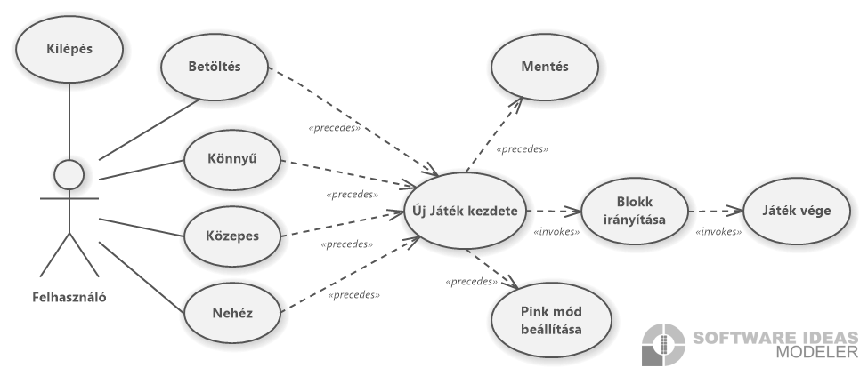

**1. ábra: Használati esetek diagramja**

**Tervezés:**

* Programszerkezet:
* A szoftvert négy projektből építjük fel: a modellt és a perzisztenciát tartalmazó osztálykönyvtárból (.NET Standard Class Library), valamint a .NET Avalonia projektjeiből (platformfüggetlen osztálykönyvtár és platformfüggő végrehajtható projektek), amelyet így Windows és Android operációs rendszerekre is le tudunk fordítani.
* A programot MVVM architektúrában valósítjuk meg, ennek megfelelően

**View**, **Model**, **ViewModel** és **Persistence** névtereket valósítunk meg az alkalmazáson belül. A program vezérlését az alkalmazás osztály (**App**) végzi, amely példányosítja a modellt, a nézetmodell és a nézetet, biztosítja a kommunikációt, valamint felügyeli az adatkezelést. Az alkalmazás környezeti réteg feladata a platformfüggő alkalmazás életciklus helyénvaló kezelése is.

* A program csomagdiagramja a 2. ábrán látható.

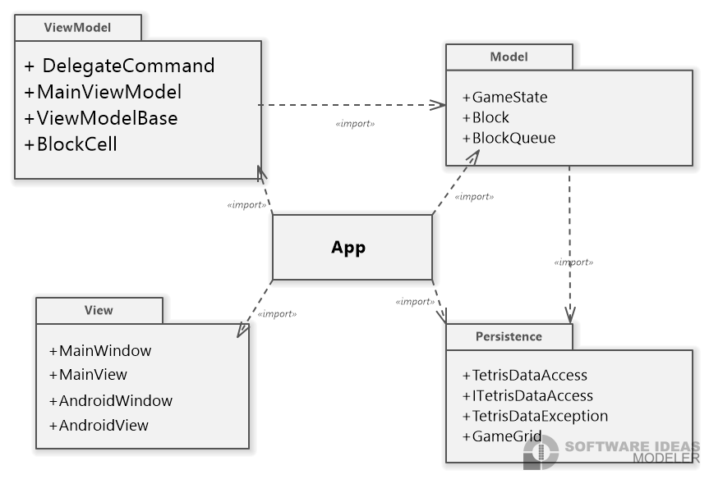

# 2. ábra: Az alkalmazás csomagdiagramja

* **Perzisztencia (3. ábra):**
* Az adatkezelés feladata a Tetris rácsával kapcsolatos információk tárolása, valamint a betöltés/mentés biztosítása.
* A **GameGrid** osztály egy érvényes Tetris játékhoz szükséges rácsot biztosít kezdetben mindenhol üreset. **Rows** illetve **Columns** tulajdonságaival amiket a konstruktor paraméterben kap, tároljuk a rács sor és oszlopainak a számát. (**IsEmpty**, **IsInside**, **IsRowFull**, **IsSmall,**) metódusokkal tudunk adatokat lekérni a rácsról. (**ClearFullRows**, **MoveRowDown, ClearRow**) műveletekkel pedig a rács sorait tudjuk módosítani.
* A hosszú távú adattárolás lehetőségeit az **ITetrisDataAccess** interfész adja meg, amely lehetőséget ad a rács betöltésére (Load), valamint mentésére (Save). Illetve a pontszám betöltésére (LoadScore)
* Az interfészt szöveges fájl alapú adatkezelésre a **TetrisDataAccess** osztály valósítja meg. A fájlkezelés során fellépő hibákat a **TetrisDataException** kivétel jelzi.
* A program az adatokat szöveges fájlként tudja eltárolni, melyek az **txt** kiterjesztést kapják. Ezeket az adatokat a program első indításakor lehet betölteni, illetve a játék szüneteltetésekor ki lehet menteni az aktuális állapotot.
* A fájl első sora megadja az elmentett pontszámunkat. A következő sor a rács mentett állapotát adja meg, amely állhat 72, 144, 216 számból, az elmentett játék nehézségétől függően. A számok 0-7 közöttiek lehetnek, ahol 0 reprezentálja a még üres mezőt, a többi pedig az egyes blokkok típusát.
* 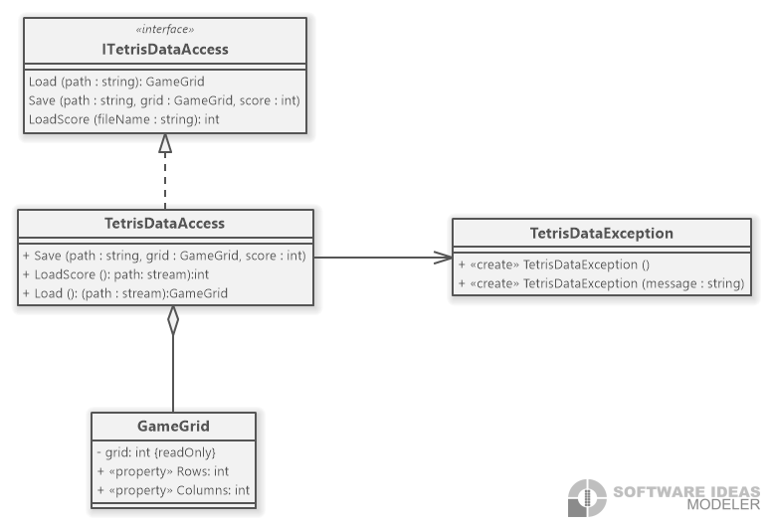A hosszú távú adattárolás lehetőségeit az **ItetrisDataAccess** interfész adja meg, amely lehetőséget ad a tábla betöltésére (**Load**), valamint mentésére (**Save**). A műveleteket hatékonysági okokból aszinkron módon valósítjuk meg. A mobilos platformok támogatása érdekében a műveleteket adatfolyamok (**Stream**) támogatásával is megvalósítjuk

# 3. ábra: A Persistence csomag osztálydiagramja

* **Modell (4. ábra):**
* A modell lényegi részét a **GameState** osztály valósítja meg, amely szabályozza a játék tevékenységeit, valamint egyéb paramétereit, úgymint a pontszám (**Score**) és a játék végét (**GameOver**). Új játék kezdésére a konstruktor felel, valamint blokk megjelenésére a (**MoveBlockDown**). Új játéknál megadható a kiinduló rács mérete is, különben a legnagyobb rács generálódik.
* A jelenlegi blokk mozgatásáról és manipulálásáról a **MoveBlockLeft, MoveBlockRight, RotateBlockCW, DropBlock** metódusok felelnek.
* A modell példányosításkor megkapja az adatkezelés felületét, amelynek segítségével lehetőséget ad betöltésre (**Konstruktor**) és mentésre (**SaveGame**).
* A játék nehézségét a **GameDifficulty** felsorolási típuson át kezeljük, és a **GameGrid** osztályban a rács méreteivel tároljuk az egyes nehézségeket.

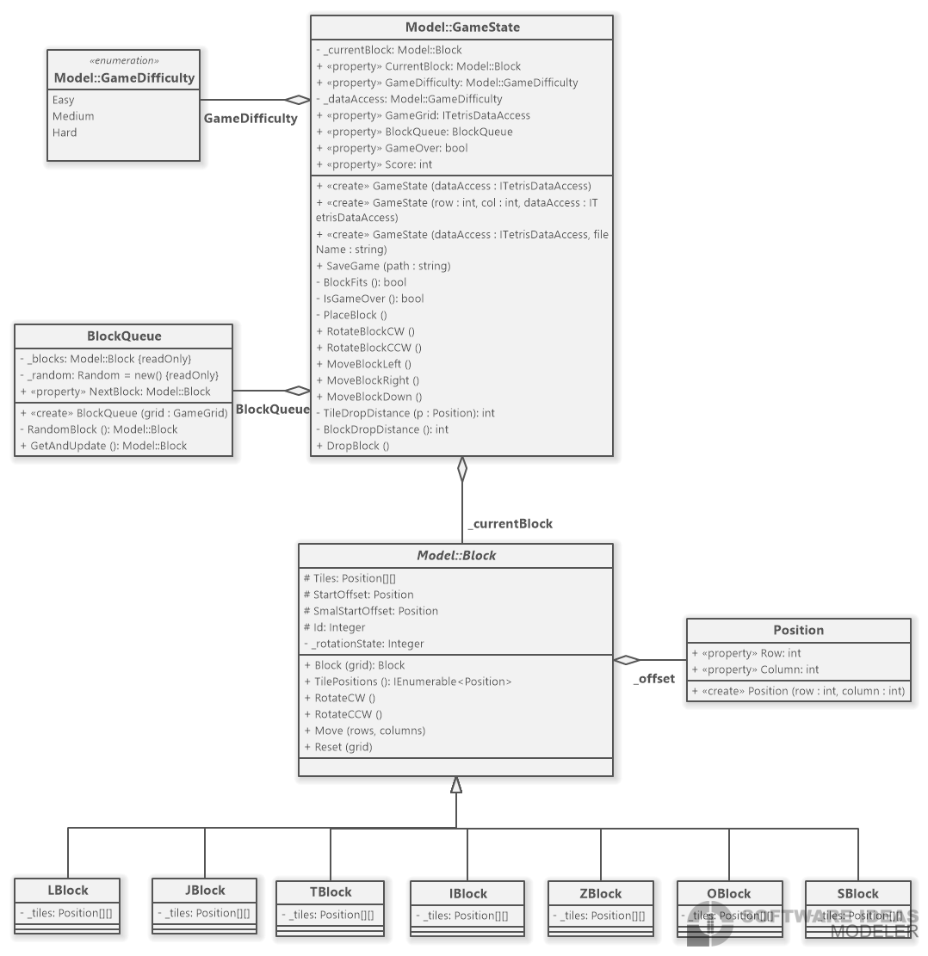

# 4. ábra: A Model csomag osztálydiagramja

* **Nézetmodell (5. ábra):**
* A nézetmodell megvalósításához felhasználunk egy általános utasítás

(**DelegateCommand**), valamint egy ős változásjelző (**ViewModelBase**) osztályt.

* A nézetmodell feladatait a **MainViewModel** osztály látja el, amely parancsokat biztosít az új játék kezdéséhez, játék betöltéséhez, mentéséhez, valamint a kilépéshez. A parancsokhoz eseményeket kötünk, amelyek a parancs lefutását jelzik a vezérlőnek. A nézetmodell tárolja a modell egy hivatkozását (**_gameState**), de csupán információkat kér le tőle, illetve a játéknehézséget, pálya méretét szabályozza. Direkt nem avatkozik a játék futtatásába.
* Egy kocka számára egy külön mezőt biztosítunk (**BlockCell**), amely eltárolja a pozíciót, forrás képet, méretet. A mezőket egy felügyelt gyűjteménybe helyezzük a nézetmodellbe (**GameCanvasImages**).

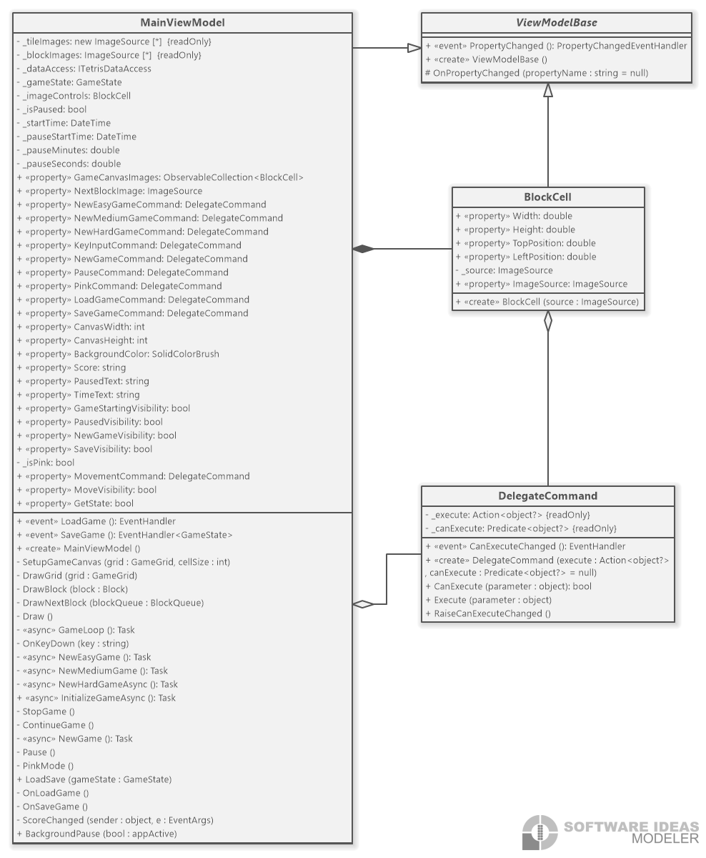

* 1. **ábra: A nézetmodell osztálydiagramja**
* **Nézet:**
* A nézetet ablakok, egyedi vezérlők és dialógusablakok használatával valósítjuk meg.
* A **MainView** osztály, mint **UserControl** leszármazott tartalmazza az asztali számítógép felületét.
* A **AndroidView** osztály, mint **UserControl** leszármazott tartalmazza a Android telefon felületét.
* A nézet egy rácsban tárolja a játékmezőt, a bal és a jobb menü részt. A játékmező egy **ItemsControl** vezérlő, ahol dinamikusan felépítünk egy rácsot (**Canvas**), amely képekből áll. Minden adatot adatkötéssel kapcsolunk a felülethez, továbbá azon keresztül szabályozzuk a cellák hátterét is.
* A fájlnév bekérését betöltéskor és mentéskor, valamint a figyelmeztető üzenetek megjelenését beépített dialógusablakok segítségével végezzük
* A **MainWindow** ablakba egyszerűen a **MainView** vezérlőt ágyazzuk be. Ilyen módon a felület asztali alkalmazásokban ablakos alkalmazásként, mobil platformon pedig **AndroidView** jeleniti meg a **AndroidView** vezerlot.
* Betöltéshez és mentéshez a **StorageProvider** osztály által az **OpenFilePickerAsync** és **SaveFilePickerAsync** metódusokon keresztül biztosított, operációs rendszer specifikus dialógus ablakokat (lapokat) használjuk.
* Felugró üzenetek megjelenítéséhez a **MessageBox.Avalonia** NuGet csomagot használjuk.
* **Vezérlés (6. ábra):**
* Az **App** osztály feladata az alkalmazás vezérlése, a rétegek példányosítása és az események feldolgozása.
* A **OnFrameworkInitializationCompleted** metódus felüldefiniálásával kezeljük a nézet platform specifikus megjelenítését, továbbá az alkalmazás életciklusát a megfelelő eseményekre történő feliratkozással. Így különösen mobil célplatform esetén az alkalmazás felfüggesztéskor

(**Deactivated**) szüneteltetjük a játékot a Pause gomb háttérben lenyomásával míg folytatáskor vagy újraindításkor (**Activated**) pedig folytatjuk a játék menetet.

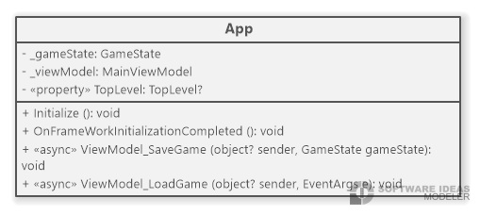

* 1. **ábra: A vezérlés osztálydiagramja**

**Tesztelés:**

* A modell funkcionalitása egységtesztek segítségével lett ellenőrizve a **TetrisUnitTest** osztályban.
* Az alábbi tesztesetek kerültek megvalósításra:
* **SmallGridTest**, **MediumGridTest**, **LargeGridTest**: A rácsok méretei és tartalma ellenörzése.
* **NewSmallGameTest, NewMediumGameTest, NewHardGameTest**: Új játék kezdő tulajdonságainak tesztelése, pontszám, nehézség, rács állapota, betöltés.
* **CreateAndPlaceBlockTest**: Új blokk létrehozása és alulra lehelyezése. A rács új állapotának ellenörzése.
* **PlaceBlockLeft, PlaceBlockRight**: Egy új blokk teljesen bal vagy jobb szélre helyezése és annak tesztelése, hogy jó helyen állt meg a blokk.
* **GameOverTest**: Blokkok egymásra helyezése, hogy elérjük a játék végét. Annak tesztelése, hogy a játék leáll-e.